POPO聊天平台测试分析报告

1引言

1.1编写目的
POPO聊天平台的这一测试计划文档有助于实现以下目标：
- 对系统的功能进行系统测试
- 在开发过程中进行单元测试，提高编码改错效率

1.2背景

随着网络社会的不断发展，具有相同兴趣的网民需要远程交流，既要经济又要能实现即时交互，所以一个在线的聊天室系统的开发就变得较有意义了，于是POPO聊天平台应运而生。

1.3定义
列出本文件中用到的专问术语的定义和外文首字母组词的原词组。

1.4参考资料
列出要用到的参考资料，如：
- 本项目的经核准的计划任务书或合同、上级机关的批文；
- 属于本项目的其他已发表的文件；
- 本文件中各处引用的文件、资料，包括所要用到的软件开发标准。列出这些文件的标题、文件编号、发表日期和出版单位，说明能够得到这些文件资料的来源。

2测试概要
编号 | 测试模块名称 | 测试内容简介 | 测试时间
01 | 登陆注册模块 | 注册并登陆聊天平台 | 1小时
02 | 聊天模块 | 在聊天平台内进行群聊私聊 | 10分钟
03 | 在线用户模块 | 显示在线用户，及个人信息 | 30分钟
04 | 退出模块 | 退出聊天平台 | 20分钟
05 | 查看好友信息模块 | 显示好友信息 | 10分钟
06 | 修改个人信息 | 修改个人信息，并且能成功提交 | 20分钟

3测试结果及发现
测试用例参见《测试用例》文档

3.1测试1（注册帐号）
登录到注册页面，完善个人信息，点击注册，注册成功获得帐号
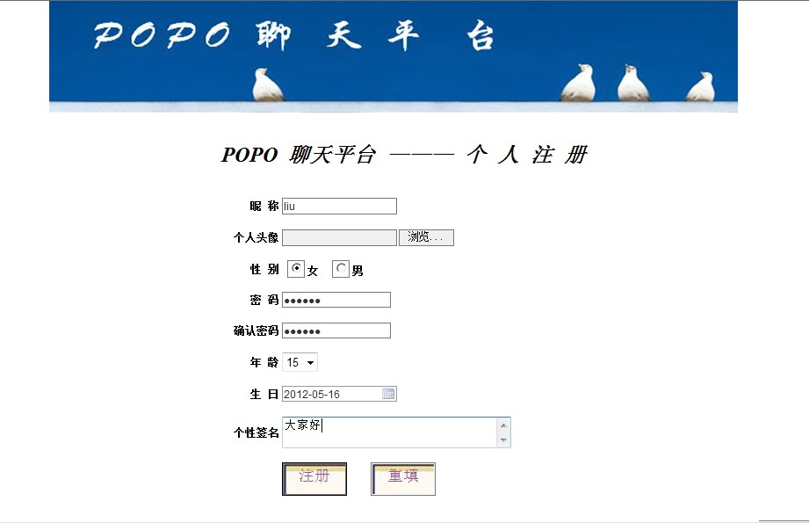

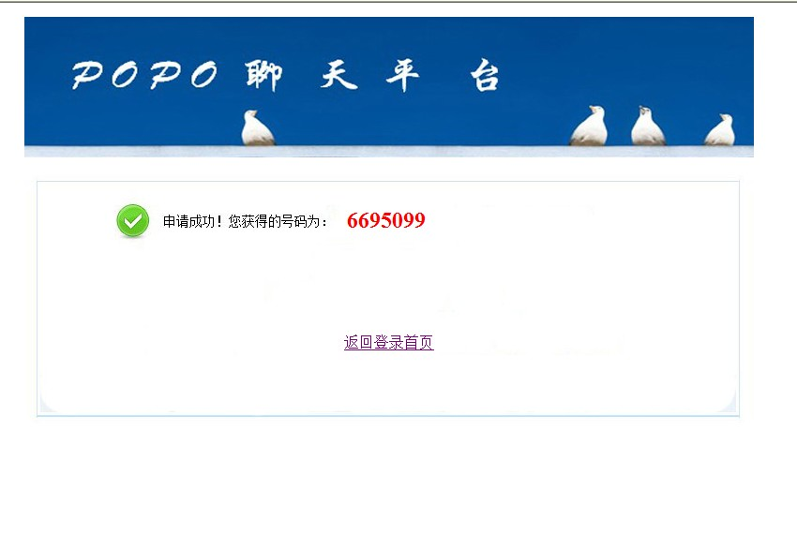

3.2测试2（登陆聊天平台）
用注册号的账号密码登录进入聊天平台，成功后显示聊天平台页面
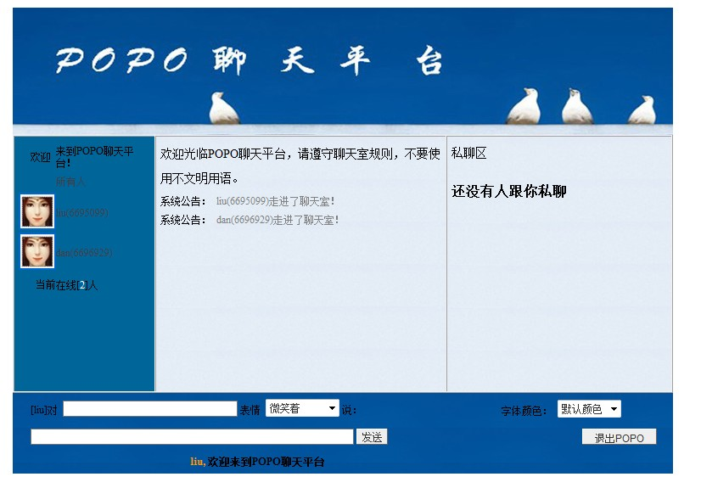

3.3测试3（聊天功能测试）
在聊天室内进行群聊，私聊
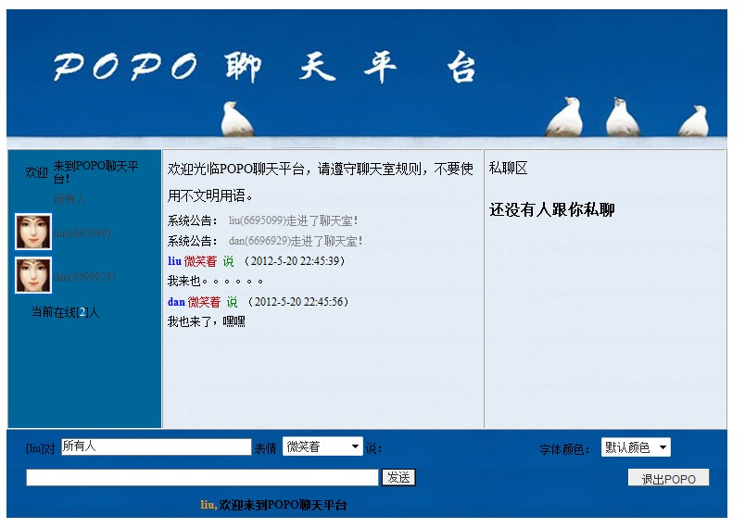

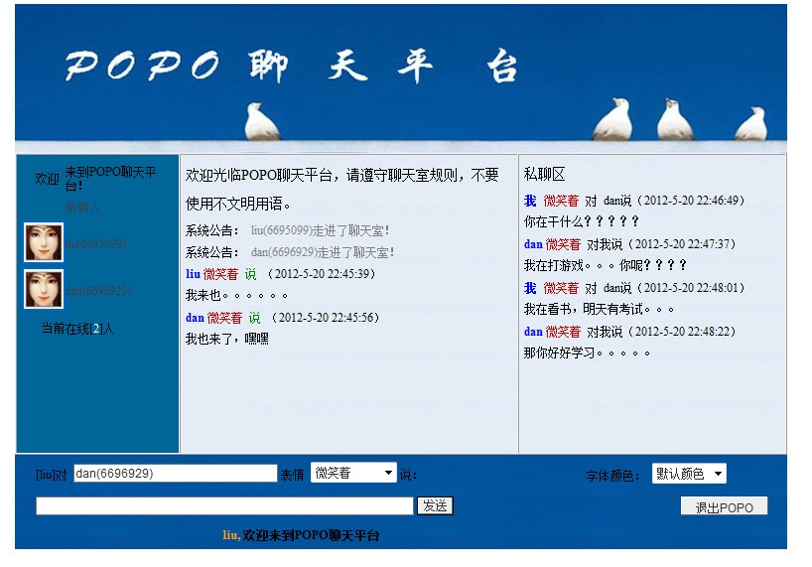

3．4测试4（在线成员显示）
在右侧显示在线成员人数及用户名

3．5测试5（退出聊天室）
点击右下角退出聊天平台按钮，退出聊天平台，在线列表成员消失，返回登陆界面

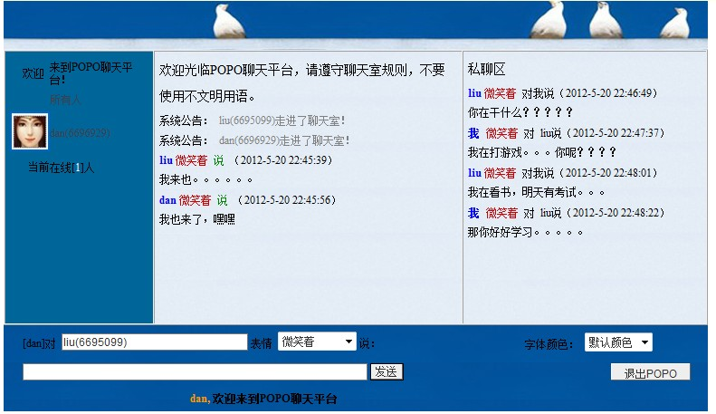
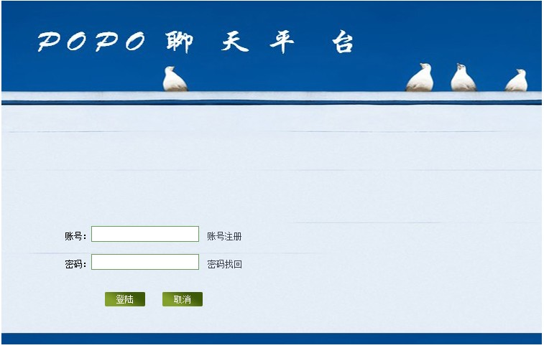

3．6测试6（修改个人资料，查看他人资料）
点击右侧图标显示该用户的头像，显示个人资料
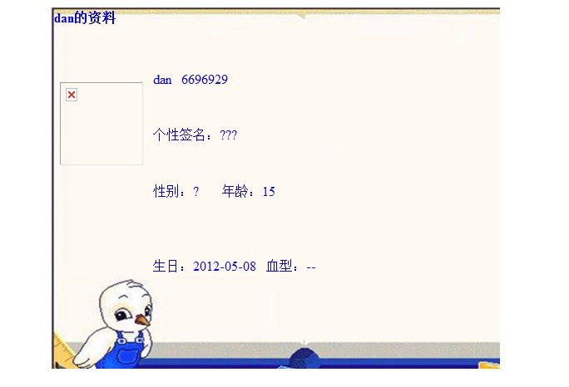
点击自己的头像可以修改自己的个人信息
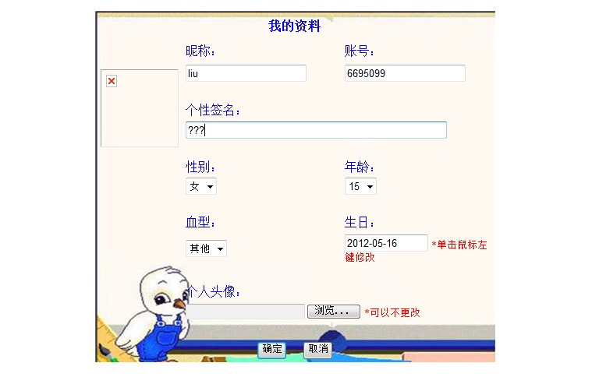

4对软件功能的结论

4.1用户注册功能（标识符）

4.1.1能力
在首页点击“账号注册”按钮，转到用户注册页面
- 当用户信息填写格式正确，能正常提交，并能成功申请一个用户账号。
- 当用户输入的注册信息不合法或者有些信息未填写时，系统会进行提示。

4.1.2限制
缺陷：图片上传失败！

4.2用户登陆功能（标识符）

4.2.1能力
在首页填写账号和密码，点击“登录”按钮，进入聊天平台。
- 当用户输入正确的账号和密码是能成功登入聊天平台。
- 当用户输入不合法，系统会进行提示。
- 当输入错误的账号或密码时，登陆不进系统。

4.2.2限制

4.3用户聊天功能（标识符）
用户选择相应的聊天对象，即可聊天，群聊或私聊
- 群聊功能已经实现。
- 私聊功能已经实现
- 当用户选择聊天对象时，系统提醒请 聊天对象。
- 当用户选择自己为聊天对象时，系统提示请重新选择聊天对象。

4.4查看好友信息功能（标识符）

4.4.1能力
用户可以查看在线用户的基本资料。

4.5修改个人信息功能（标识符）

4.5.1能力
用户同样也可以查看个人的基本资料并且可对个人的基本资料修改。
1.用户可以查看个人的基本资料
2．并且可对个人的基本资料修改

4.6退出聊天平台功能（标识符）

4.6.1能力
用户退出聊天平台，点击“退出POPO”按钮，即可退出。

4.7在线好友显示功能（标识符）

4.7.1能力
登陆系统后，可以看见在线好友列表。
1.好友列表显示好友的昵称和好友的qq号

4.7.2限制
好友头像显示失败！

5.1能力
陈述经测试证实了的本软件的能力。如果所进行的测试是为了验证一项或几项特定性能要求的实现，应提供这方面的测试结果与要求之间的比较，并确定测试环境与实际运行环境之间可能存在的差异 对能力的测试所带来的影响。

5.2缺陷和限制
陈述经测试证实的软件缺陷和限制，说明每项缺陷和限制对软件性能的影响，并说明全部测得的性能缺陷的累积影响和总影响。
缺陷：
1.注册页面不能选择自己喜欢的图片，若选择图片，页面提交时会出错。
2.在在线列表模块中，用户的图片未显示。

5.3建议
对每项缺陷提出改进建议，
缺陷1建议：取消上传个人头像功能。
缺陷2建议：将显示的头像改为统一的头像。

5.4评价
- 用户注册，在首页点击“账号注册”按钮，转到用户注册页面，填写相应的信息。(已实现)
- 用户登陆，在首页填写账号和密码，点击“登录”按钮，进入聊天平台。(已实现)

- 信息显示，用户成功登录后，即可显示在线用户、群聊内容和私聊内容。(已实现)

- 用户选择相应的聊天对象，即可聊天，群聊或私聊。(已实现)

- 用户可以查看在线用户的基本资料。(已实现)

- 用户同样也可以查看个人的基本资料并且可对个人的基本资料修改。(已实现)

- 用户聊天内容发送，在用户选择好聊天对象、表情、字体颜色及聊天内容后，点击“发送”按钮（或按键“Ctrl + Enter”键），即可将聊天内容发送出去。(已实现)

- 用户退出聊天室，点击“退出聊天室”按钮，即可退出，聊天室。(已实现)
该聊天平台可以交付！

6测试资源消耗
总结测试工作的资源消耗数据，如工作人员的水平级别数量、机时消耗等。

